Структура задания
Учитель: | Борисова Елена Владимировна
Характеристика задания (информация для учителя) | - Предмет физкультура 2.Класс 7 класс  - Тема: Самоконтроль на уроке
Ключевая компетентность и аспект | Компетентность: регулятивная  Аспект: умение точно выполнять инструкцию; оценка результата;
Стимул (погружает в контекст задания, мотивирует на выполнение) | При занятиях спортом, как утверждают профессионалы, повышать нагрузки нужно с математической точностью. А вы знаете свой уровень тренированности? Если нет, протестируйте себя и определите, какие нагрузки вам по плечу. Похожие "экзамены" устраивайте себе каждые полгода. Результаты помогут вам понять, есть ли от тренировок фактическая польза.
Задачная формулировка | Определите для себя свой уровень тренированности, с помощью несложного вычисления и данные запишите в таблицу.  Максимальная задержка дыхания в покое, с Максимальная задержка дыхания после нагрузки, с Разница с Изменение продолжительности задержки  Х х1 У= Х - х1 У х 100 Х
Источник (содержит информацию, необходимую для успешной деятельности учащегося по выполнению задания) | Если показатель до 30% - это тренированный человек,  а после 30% - недостаточно тренированный.
Инструмент проверки (информация для учителя) | В.Г. Чайцев, И.В.Пронина « Новые технологии физического воспитания школьников» Москва 2007г.

Структура задания
Учитель: | Борисова Елена Владимировна
Характеристика задания (информация для учителя) | - Предмет: физкультура 2.Класс 3 класс  - Тема: Гимнастика. Обучение техники кувырка вперед
Ключевая компетентность и аспект | Компетентность: коммуникативная  Аспект: умение находить общее решение;
Стимул (погружает в контекст задания, мотивирует на выполнение) | Мы участвуем в соревнованиях по гимнастике. И чтобы занять достойное место нам необходимо выполнить кувырок вперед без ошибок.
Задачная формулировка | Давайте обратимся к интернету и посмотрим видео, как правильно выполняется кувырок вперед. Разберем поэтапное выполнение и часто допускаемые ошибки.  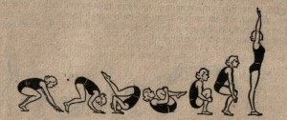
Источник (содержит информацию, необходимую для успешной деятельности учащегося по выполнению задания) | Видеоролик: www.youtube.com/watch?v=oktC12LJnZw
Инструмент проверки (информация для учителя) | Положение соревнований по гимнастике. Критерии оценки.

Структура задания
Учитель: | Борисова Елена Владимировна
Характеристика задания (информация для учителя) | - Предмет физкультура 2.Класс: 5класс  - Тема: Способы преодоления спусков на лыжах
Ключевая компетентность и аспект | Компетентность: информационная  Аспект: умение самостоятельно предполагать какая информация нужна;
Стимул (погружает в контекст задания, мотивирует на выполнение) | Преодолевая лыжную дистанцию вам понадобятся знания основных стоек лыжника при спуске с горы. Хорошая техника – хороший результат. Для этого повторим, как вы усвоили преодоление уступа и впадин и сможете ли их применить на практике.
Задачная формулировка | В видео пропущен момент преодоления лыжником бугра и впадины во время спуска с горы. Из предлагаемых ниже рисунков выберите нужный и заполните этот пропуск.  1.  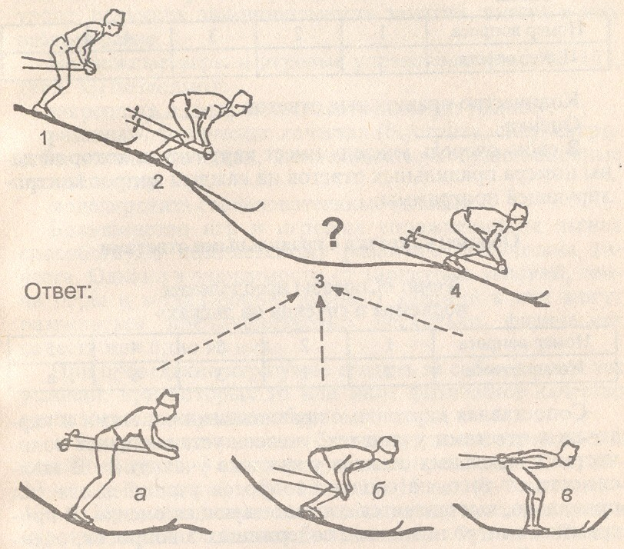  2.  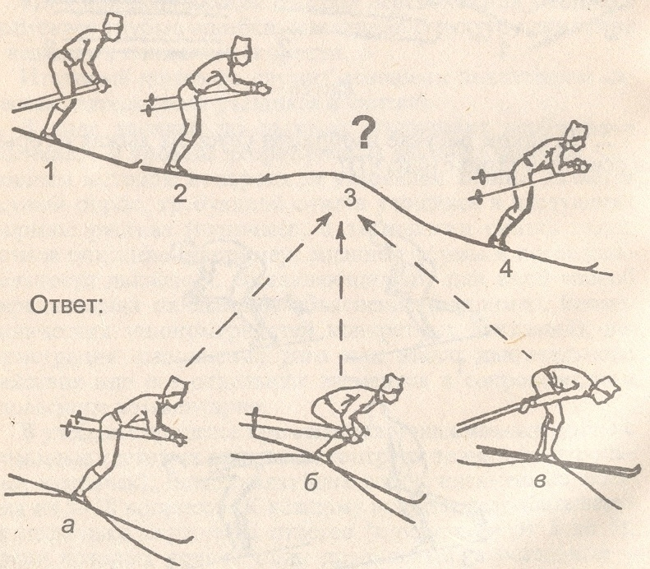
Источник (содержит информацию, необходимую для успешной деятельности учащегося по выполнению задания) | 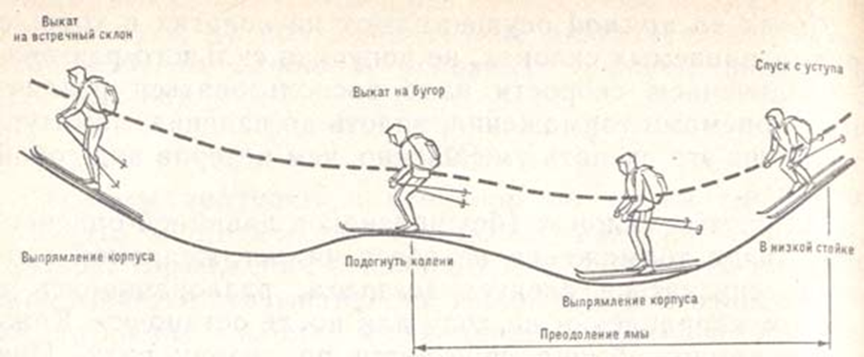  http://referat.ru/referats/view/21898
Инструмент проверки (информация для учителя) | Номера с правильными ответами: 1(а), 2(б)  О.Н.Антонова , В.С. Кузнецов «Лыжная подготовка» Москва 1999г.

